Perencanaan Ulang Rem Cakram Roda Depan Pada Motor Honda Scoopy ESP FI 110cc Tahun 2017
Muhammad R. Banuaji^{1, a}
¹ Mechanical Engineering Study Program, Faculty of Engineering, University Of Singaperbangsa Karawang Jl. HS.Ronggo Waluyo, Puseurjaya, Karawang, 41361, Indonesia
ªrizqi.banuaji@gmail.com
Abstrak
Salah satu alat yang sangatlah penting dan vital dalam sebuah kendaraan adalah rem. Rem adalah perangkat mekanis yang menghambat gerakan dengan menyerap energi dari sistem yang bergerak [1]. Rem cakram mempunyai beberapa komponen primer yaitu piringan cakram, master rem, piston, selang rem, kaliper rem, & kampas rem. Rem cakram bekerja menggunakan menjepit piringan cakram yg umumnya dipasangkan dalam roda kendaraan, buat menjepit piringan cakram dipakai kaliper yg digerakkan sang piston buat mendorong sepatu rem (brake pads) ke piringan cakram. Oleh lantaran itu, perancangan & perhitungan dalam sistem rem cakram sangat penting agar memenuhi kriteria yg diperlukan dan bisa mengetahui keamanan dalam sistem rem tersebut, tetapi tidak mengabaikan segi ekonomisnya. Pada paper ini kajian difokuskan pada perhitungan besar gaya yang di transmisikan pada setiap proses pengereman dan juga menghitung umur dari kampas rem cakram pada motor honda scoopy ESP FI 110cc tahun 2017. Hasil dari paper ini memperoleh gaya tangan (Ftangan ) sebesar 15,14 Kgf, gaya piston (Fpiston ) sebesar 31,81 Kgf, gaya tekan piston pada kampas (F) sebesar 203,66 Kgf(2 kampas), gaya pengereman (𝑃𝑣 ) sebesar 69,71 Kgf. Dari hasil akhir yang di dapat dari perhitungan umur kampas rem cakram motor Honda Scoopy ESP FI 110cc yaitu selama 800 jam. Jika diasumsikan pemakaian kendaraan rata-rata 3 jam perhari, maka umur kampas rem cakram bisa bertahan selama 8,8 bulan.

Kata kunci: Rem, rem cakram, gaya tangan, gaya piston, gaya tekan piston pada kampas, gaya pengereman.

Abstract
One of the most important and vital tools in a vehicle is the brake. Brake is a mechanical device that inhibits motion by absorbing energy from a moving system [1]. Disc brakes have several primary components, namely disc, brake master, piston, brake hose, brake caliper, and brake pads. Disc brakes work by clamping the disc disc which is generally mounted on the wheels of a vehicle, to clamp the disc disc, which is used by calipers driven by the piston to push the brake pads to the disc. Therefore, the design and calculation of the disc brake system is very important in order to meet the necessary criteria and be able to know the safety of the brake system, but not neglect the economic aspect. In this paper the study is focused on calculating the amount of force transmitted in each braking process and also calculating the age of the disc brake pads on the Honda Scoopy ESP FI 110cc motorbike in 2017. The results of this paper obtain a hand force (Ftangan) of 15.14 Kgf, the piston force (Fpiston) is 31.81 Kgf, the piston compressive force on the brake pads (F) is 203.66 Kgf (2 brake pads), the braking force (𝑃𝑣) is 69.71 Kgf. From the final results that can be obtained from the calculation of the age of the disc brake on the Honda Scoopy ESP FI 110cc motorbike, which is for 800 hours. If it is assumed that the average use of the vehicle is 3 hours per day, then the life of the disc brake pads can last for 8.8 months.

Keywords: Brake, disc brake, hand force, piston force, the piston compressive force on the brake pads, braking force.

Pendahuluan
Rem adalah suatu elemen mesin yang berfungsi untuk memperlambat atau menghentikan gerakan roda. Dengan kata lain rem melakukan kontrol terhadap kecepatan kendaraan untuk menghindari kecelakaan dan merupakan alat pengaman yang berguna untuk menghentikan kendaraan secara berkala. Rem kendaraan roda dua secara umum dibedakan atas rem cakram dan rem tromol. Rem cakram adalah sistem rem yang sering kali digunakan pada saat ini karena dianggap lebih efektif dan lebih trendy.

Rem cakram memiliki beberapa komponen utama yaitu piringan cakram, master rem, piston, selang rem, kaliper rem, dan kampas rem. Rem cakram bekerja dengan menjepit piringan cakram yang biasanya dipasangkan pada roda kendaraan, untuk menjepit piringan cakram digunakan kaliper yang digerakkan oleh piston untuk mendorong sepatu rem (brake pads) ke piringan cakram. Oleh karena itu, perancangan dan perhitungan pada sistem rem cakram sangat penting supaya memenuhi kriteria yang dibutuhkan serta dapat mengetahui keamanan pada sistem rem tersebut, namun tidak mengabaikan segi ekonomisnya.
Tinjauan Pustaka
Rem
Rem merupakan salah satu komponen mesin mekanik yang sangat vital keberadaannya. Adanya rem memberikan gaya gesek pada suatu massa yang bergerak sehingga berkurang kecepatannya atau berhenti. Pemakaian rem banyak ditemui pada sistem mekanik yang kecepatan geraknya berubah-ubah seperti pada roda kendaraan bermotor, poros berputar, dan sebagainya. Berarti dapat disimpulkan bahwa fungsi utama rem adalah untuk menghentikan putaran poros, mengatur putaran poros, dan juga mencegah putaran yang tidak dikehendaki. Efek pengereman secara mekanis diperoleh dengan gesekan, dan secara listrik dengan serbuk magnit, arus pusar, fasa yang dibalik atau penukaran kutup, dan lain-lain [2].

Prinsip Kerja Rem

Kendaraan tidak dapat berhenti dengan segera apabila mesin dibebaskan dengan pemindah daya, kendaraan cenderung tetap bergerak. Kelemahan ini harus dikurangi dengan maksud untuk menurunkan kecepatan gerak kendaraan hingga berhenti. Mesin mengubah energi panas menjadi energi kinetik (energi gerak) untuk menggerakkan kendaraan. Sebaliknya, rem mengubah energi kinetik kembali menjadi energi panas untuk menghentikan kendaraan. Umumnya, rem bekerja disebabkan oleh adanya sistem gabungan penekanan melawan sistem gerak putar. Efek pengereman (braking effect) diperoleh dari adanya gesekan yang ditimbulkan antara dua objek, bisa dilihat pada gambar 1.
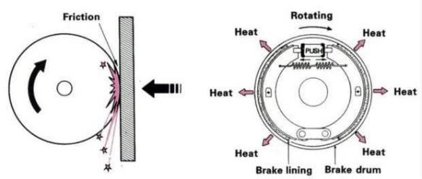
Gambar 1. Prinsip Kerja Rem

Prinsip Kerja Rem Cakram
Prinsip kerja rem cakram adalah tekanan hidrolik dari master silinder, kemudian mendorong piston dan selanjutnya menekan pada rotor cakram [5]. Hal tersebut memberikan tekanan pada minyak rem dan diteruskan melalui selang rem ke piston yang menyebabkan kampas rem terdorong, sehingga kampas rem tersebut mencengkram piringan cakram. Hal tersebutlah yang menyebabkan terjadinya pengereman sehingga laju motor semakin lambat dan berhenti. Kemudian, pada saat melepaskan pedal rem akan menyebabkan adanya peregangan sehingga tidak adanya gesekan antara kampas rem dan piringan cakram. Oleh karena itu, rem bebas dan tidak terjadi pengereman [3].

Komponen Rem Cakram

Komponen-komponen yang terdapat pada rem cakram, diantaranya sebagai berikut:

- Piringan Cakram

Komponen ini terbuat dari besi tuang yang dapat menahan panas dari gesekan akibat proses pengeraman dan tahan terhadap korosi. Piringan cakram merupakan komponen yang secara langsung menghasilkan proses pengereman dengan terjadinya gesekan antara piringan cakram tersebut dengan kampas rem, bisa dilihat pada gambar 2.
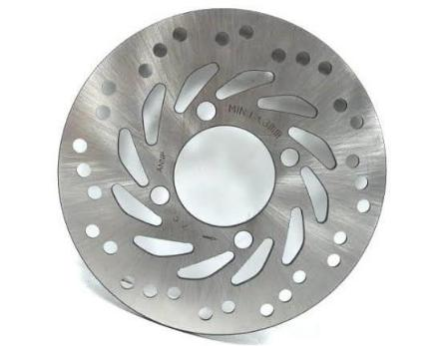

Gambar 2. Piringan Cakram

- Master Rem

Master rem merupakan komponen yang paling penting dari rem cakram yaitu berfungsi sebagai penekan minyak rem. Hal tersebut dikarenakan sistem kerja dari rem cakram adalah tekanan dari minyak rem terhadap kaliper rem, bisa dilihat pada gambar 3.

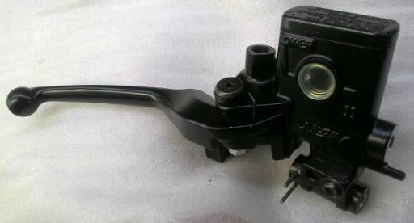
Gambar 3. Master Rem

- Piston

Piston pada rem cakram berfungsi sebagai pembuka dan penutup lubang aliran minyak rem pada bak penampungan untuk menekan minyak rem ke arah kaliper, bisa dilihat pada gambar 4.
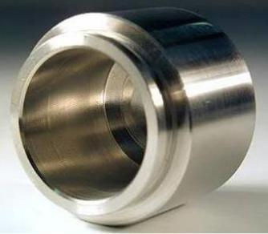

Gambar 4. Piston
- Selang Rem
Selang rem berfungsi sebagai alat penyalur dari minyak rem yang telah ditekan oleh piston ke kaliper rem, bisa dilihat pada gambar 5.
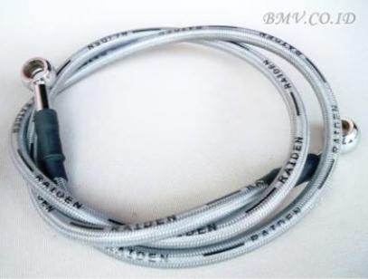

Gambar 5. Selang Rem
- Kaliper Rem
Kaliper rem terdapat piston atau penekan yang berfungsi untuk menekan kampas rem. Jumlah piston atau penekan dalam kaliper rem beragam, ada yang hanya satu piston dan ada juga yang terdiri atas dua atau tiga piston dalam kaliper rem, bisa dilihat pada gambar 6.
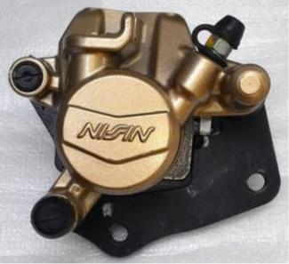

Gambar 6. Kaliper Rem

- Kampas Rem

Kampas rem terbuat dari campuran asbes yang dapat menghasilkan gesekan dan mencengkram kuat piringan rem. Pada aplikasi sistem pengereman otomotif yang aman dan efektif, bahan friksi harus memenuhi persyaratan minimum mengenai unjuk kerja, noise dan daya tahan [6]. Di dalam kampas rem terdapat garis-garis yang berfungsi untuk mengurangi panas akibat gesekan [3], bisa dilihat pada gambar 7.

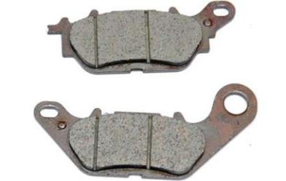

Gambar 7. Kampas Rem

Tabel 1 Typical Data For Friction Pairings [4].
 |  | Coefficient of friction μ |  | ^{s}val
Group | Friction pairing |  |  | Continius |  | Costs¹
 |  |  |  | short | kgf/cm³
 |  | Dry | Wet | ℃
 | Grey iron, cast steel or
 | steel with:
 | Phenolic plastic | 0,25 | 0,1 – 0,15 | 100 – 150 | 0,5–7 | //
 | Cotton fabric with | 0,4 – 0,65 | 0,1 – 0,2 | 100 – 150 | 0,5 – 12 | ///
 | plastic
 | Asbestos fabric with | 0,3 – 0,5 | 0,1 – 0,2 | 200 – 300 | 0,5 – 20 | ///
I | plastic
 | Asbestos pressed
 | hydraulically with | 0,2 – 0,35 | 0,1 – 0,15 | 250 - 500 | 0,5 – 80 | ///
 | plastic
 | Metal fibre pressed | 0,40 – 0,65 | 0,1 – 0,2 | 250 – 300 | 0,5 – 80 | ///
 | with Buna
 | Graphitic carbon/steel | 0,25 | 0,05 – 0,1 | 300 – 550 | 0,5 – 20 | ////
 | Grey iron, cast steel or
 | steel with:
 | Poplar wood | 0,2 – 0,35 | 0,1 – 0,15 | 100 – 160 | 0,5–5 | /
II | Leather | 0,3 – 0,6 | 0,12 – 0,15 | 100 | 0,5–3 | /
 | Cork | 0,3 – 0,65 | 0,15 – 0,25 | 100 | 0,5–1 | /
 | Felt | 0,22 | 0,18 | 140 | 0,3–7 | /
 | Vulkan vibre, paper | 0,22 | 0,18 | 140 | 0,5-3 | /
 | Hard steel/hard steel | μ_{o}= 0,12 - | μ_{o}= 0,06 -
 | or Sintered metal wet |  |  | 100 | 5–30 | ///
 |  | 0,17 | 0,11
 | with oil film
III²
 | Hard steel/hard steel | μ_{o}= 0,08 - | μ_{o}= 0,03 -
 | or sintered metal with |  |  | 100 | 5–40 | ///
 |  | 0,12 | 0,06
 | oil flow
IV | Grey iron/steel | 0,15 – 0,2 | 0,03 – 0,06 | 260 | 8–14 | /
 | Grey iron/grey iron | 0,15 – 0,25 | 0,02 – 0,1 | 300 | 10–18 | /
 | Steel shots/grey iron | 0,4 – 0,5 |  | 350 |  | //
 | or steel, graphited
_{V}^{3,4}
 | Steel balls/grey iron or | 0,2 – 0,3 |  | 300 |  | ////
 | steel, graphited

Keterangan tabel:

- For Group I, = 0,125 to 0,2 for dry running, ≈0,05 for oil lubricated (running against smooth surface); for Group III. ≈ 0,0025.
- ¹Costs: / low to / / / high.
- ²Hard steel = hardened steel. Influence of groove type, ρ and oil viscosity (temperature) on μ.
- ³For particle size 1 to 0,6 mm, bulk density, γ ≈ 4,4 kg / dm³.

- ⁴For polished balls of 2 to 3 mm diameter, γ ≈ 4,3 kg / dm³.

Metodologi Penelitian
Metodologi penelitian digunakan untuk memperjelas langkah-langkah yang dikerjakan pada suatu penelitian. Pada paper ini metodologi penelitian dibagi menjadi beberapa bagian antara lain:

- Pengukuran Dimensi Rem Cakram dan Pencatatan Material yang digunakan
- Data Spesifikasi Kendaraan
Data spesifikasi Motor Honda Scoopy ESP FI 110cc Tahun 2017:
- Berat kosong kendaraan = 96 Kg
- Berat maksimum pengendara = 122 Kg
- Berat total (𝐺𝑔) = 246 Kg
= 246 𝐾𝑔 𝑥 9,81$m/{s²}$
= 2413,26 𝑁
- Diameter roda depan (𝐷𝑟𝑜𝑑𝑎) = 0,5 m

- Data Material Kampas
Dari Tabel 2.1 di pilih material kampas yang akan digunakan, yaitu:
- Material kampas = Asbestos pressed hidraullically with plastic
- Koefisien gesek kering (𝜇) = 0,25
- Keausan spesifik (𝑞_{𝑣}) = 0,125 ${cm^{3}}/{Hph}$
- Batas keausan (𝑠_{𝑣}) = 0,3 cm

- Data Pengukuran
Dari hasil pengukuran rem cakram, didapat data-data sebagai berikut:
- Jari-jari luar piringan cakram (𝑅₀) = 9,5 cm
- Jari-jari dalam piringan cakram (𝑅_{𝑖}) = 6,7 cm
- Sudut kemiringan lapisan gesek (𝜃) = 53° = 0,925 rad
- Diameter piston (𝐷_{𝑝𝑖𝑠𝑡𝑜𝑛}) = 3,2 cm
- Tebal gesekan piston = 0,5 cm
- Diameter saluran (𝐷_{𝑠𝑎𝑙𝑢𝑟𝑎𝑛}) = 1 cm

- Menentukan Asumsi
Untuk mencari umur lapisan gesek rem, diasumsikan :
- Kecepatan rata-rata kendaraan (𝑣_{𝑔}) = 40 𝐾𝑚⁄𝑗𝑎𝑚 = 11,11 𝑚⁄𝑠
- Jumlah pengereman per hour (z) = 5⁄ℎ
- Perlambatan (𝑏_{𝑣}) = 2,78 $m/{s²}$

- Perhitungan Rem Cakram
- Gaya Pengereman
𝑃𝑣 = 𝐺𝑔 𝑥 ${bv}/g$
𝑃𝑣 = 246 𝐾𝑔𝑓 𝑥 $\frac{2,78 m/{s²}}{9,81 m/{s²}}$
𝑃𝑣 = 69,71 𝐾𝑔𝑓
Jadi, gaya pengereman (𝑃𝑣) yang ditimbulkan oleh berat total (𝐺𝑔), perlambatan (𝑏𝑣), dan percepatan gravitasi (g) yaitu sebesar 69,71 𝐾𝑔𝑓

- Torsi Gesekan
𝑀𝑅 = 1,1 𝑥 𝑃𝑣 𝑥$\frac{D_{roda}}{2}$
𝑀𝑅 = 1,1 𝑥 69,71 𝐾𝑔𝑓 𝑥$\frac{0,5 m}{2}$
𝑀𝑅 = 1917,02 𝐾𝑔𝑓. 𝑐𝑚
𝑀𝑅 = $\frac{1917,02 kgf.cm}{2}$; 2 = jumlah kampas pada setiap kampas
𝑀𝑅 = 958,51 𝐾𝑔𝑓. 𝑐𝑚
Jadi, torsi gesekan (𝑀𝑅) yang ditimbulkan oleh gaya daya perlambatan (𝑃𝑣), dan diameter roda (𝐷𝑟𝑜𝑑𝑎) pada setiap kampasnya yaitu sebesar 958,51 𝐾𝑔𝑓. 𝑐𝑚.

- Tekanan Kampas yang Diperlukan
𝑀𝑅 = 0,5 𝑥 𝜃 𝑥 𝜋 𝑥 𝜇 𝑥 𝑅𝑖 𝑥 (𝑅𝑜² − 𝑅𝑖²) 𝑥 𝑃𝑎
𝑃𝑎 =$\frac{MR}{0,5 x θ x π x μ x Ri x \left({Ro}^{2}- {Ri}^{2}\right)x Pa}$
𝑃𝑎 = $\frac{1917,02 Kgf.cm}{0,5 x 0,925 x 3,14 x 0,25 x 6,7 ({9,5}^{2}cm-{6,7}^{2}cm)}$
𝑃𝑎 = $\frac{1917,02 Kgf.cm}{110,34 cm³}$
𝑃𝑎 = 17,37 ${kgf}/{{cm}^{2}}$
Jadi, tekanan kampas yang diperlukan (𝑃𝑎) yang ditimbulkan oleh torsi gesekan (𝑀𝑅), sudut kemiringan lapisan gesek (𝜃), koefisien gesek kering (𝜇), jari-jari dalam piringan cakram (𝑅𝑖), dan jari-jari luar piringan cakram (𝑅0) yaitu sebesar 17,37 𝐾𝑔𝑓⁄𝑐𝑚².

- Gaya Tekan Piston pada Kampas
𝐹 = 𝜃 𝑥 𝑅𝑖 𝑥 (𝑅𝑜 − 𝑅𝑖) 𝑥 𝑃𝑎
𝐹 = 0,925 𝑥 6,7 𝑐𝑚 𝑥 (9,5 𝑐𝑚 − 6,7 𝑐𝑚) 𝑥 17,37𝐾𝑔𝑓⁄𝑐𝑚²
𝐹 = 203,66 𝐾𝑔𝑓 pada 1 piston
Jadi, gaya tekan piston pada kampas (F) yang ditimbulkan oleh sudut kemiringan lapisan gesek (𝜃), jari-jari dalam piringan cakram (𝑅𝑖), jari-jari luar piringan cakram (𝑅0), dan tekanan kampas yang diperlukan (𝑃𝑎) pada 1 piston yaitu sebesar 203,66 𝐾𝑔𝑓.

- Tekanan Kampas
𝑃 =$\frac{F}{A}$
𝑃𝑤 =$\frac{F}{A_{piston}}$
𝑃𝑤 = $\frac{F}{A_{piston}}$
𝑃𝑤 = $\frac{F}{{πD}_{piston}x 0,005 m}$
𝑃𝑤 = 40,53 𝐾𝑔𝑓⁄𝑐𝑚²
Jadi, tekanan kampas (𝑃𝑤) yang ditimbulkan oleh gaya tekan piston pada kampas (F) dan luas piston (𝐴𝑝𝑖𝑠𝑡𝑜𝑛) yaitu sebesar 40,53 𝐾𝑔𝑓⁄𝑐𝑚².

- Gaya Piston
𝑃𝑤 = $\frac{Fpiston}{Asaluran}$
Fpiston = 𝑃𝑤 𝑥 𝐴𝑠𝑎𝑙𝑢𝑟𝑎𝑛
Fpiston = 𝑃𝑤 𝑥 ($\frac{π}{4}$𝑥 𝐷²𝑠𝑎𝑙𝑢𝑟𝑎𝑛
Fpiston = 40,53 𝐾𝑔𝑓⁄𝑐𝑚² 𝑥 ($\frac{3,14}{4}$𝑥 (1 𝑐𝑚)²)
Fpiston = 31,81 𝐾𝑔𝑓
Jadi, gaya piston (Fpiston) yang ditimbulkan oleh tekanan kampas (𝑃𝑤) dan luas saluran (𝐴𝑠𝑎𝑙𝑢𝑟𝑎𝑛) yaitu sebesar 31,81 𝐾𝑔𝑓.

- Gaya dari Pedal Tangan
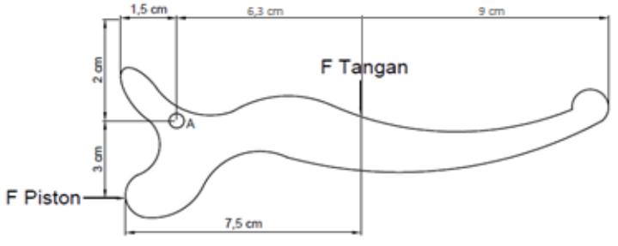
Gambar 8. Ilustrasi dan DBB Pedal Rem
∑ MA = 0 (asumsi putaran CCW positif)
Fpiston × 3 cm - Ftangan× 6,3 cm = 0
Ftangan =$\frac{Fpiston x 3 cm}{6,3 cm}$
Ftangan =$\frac{31,81 kgf x 3 cm}{6,3 cm}$
Ftangan = 15,14 𝐾𝑔𝑓
Jadi, gaya tangan (Ftangan ) yang ditimbulkan oleh gata piston (Fpiston) dan panjangnya yaitu sebesar 15,14 𝐾𝑔𝑓.

- Energi Kinetik
𝐴𝑚 = $\frac{1,1 x Gg x v²g}{g x 2}$
𝐴𝑚 = $\frac{1,1 x 246 Kgf x (11,11m/s)²}{9,81 m/{s²} x 2}$
𝐴𝑚 = 1702,38 𝐾𝑔𝑓. 𝑚
Jadi, energi kinetik (𝐴𝑚) yang ditimbulkan oleh berat total (𝐺𝑔), kecepatan rata-rata kendaraan (𝑣𝑔), dan percepatan gravitasi (g) yaitu sebesar 1702,38 𝐾𝑔𝑓. 𝑚.

- Daya Gesekan
𝑁𝑅 = $\frac{Am x z}{27 x 10⁴}$
𝑁𝑅 = $\frac{1702,38 Kgf.m x 10/h}{27 x 10⁴}$
𝑁𝑅 = 0,063 𝐻𝑃
Jadi, daya gesekan (𝑁𝑅) yang ditimbulkan oleh energi kinetik (𝐴𝑚) dan jumlah pengereman (z) yaitu sebesar0,063 𝐻𝑃.

- Volume Material Gesek
𝑉𝑣 = 𝐴 𝑥 𝑠𝑣
𝑉𝑣 = [𝜋 𝑥 (𝑅𝑜² − 𝑅𝑖²) 𝑥 $\frac{θ}{360°}$] 𝑥 𝑠𝑣
𝑉𝑣 = [3,14 𝑥 (9,5 𝑐𝑚2 − 6,7 𝑐𝑚2) 𝑥 $\frac{53°}{360°}$] 𝑥 0,3 𝑐𝑚
𝑉𝑣 = 6,3 𝑐𝑚3
Jadi, volume material gesek (𝑉𝑣) yang ditimbulkan oleh luas permukaan piringan cakram yang terkena gesekan (A) dan batas keausan yang diizinkan (𝑠𝑣) yaitu sebesar 6,3 𝑐𝑚3.

- Umur Kampas Rem
𝐿𝐵𝑚 = $\frac{Vv}{qv x NR}$
𝐿𝐵𝑚 = $\frac{6,3 cm³}{0,125{cm^{3}}/{Hph}x 0,063HP}$
𝐿𝐵𝑚 = 800 hours
𝐿𝐵𝑚 = 800 𝑗𝑎𝑚
Jadi, umur lapisan gesek rem (𝐿𝐵𝑚) yang ditimbulkan oleh volume material gesek (𝑉𝑣), keausan spesifik (𝑞𝑣) dan daya gesekan (𝑁𝑅) yaitu selama 800 𝑗𝑎m.

- Waktu Pengereman
𝑡𝑅 = $\frac{Vg}{bv}$
𝑡𝑅 = $\frac{11,11 m/s}{11,11 m/s²}$
𝑡𝑅 = $3,99 s$

- Jarak Pengereman
𝑠𝑅 = $vg x \frac{tR}{2}$
𝑠𝑅 = $11,11 m/s x \frac{3,99 s}{2}$
𝑠𝑅 = $22,16 m$

Kesimpulan
Dari hasil perhitungan rem cakram roda depan motor Honda Scoopy ESP FI 110cc, dapat disimpulkan sebagai berikut:
- Ada beberapa besar gaya yang di transmisikan pada setiap proses pengereman, yaitu dari mulai:
- Gaya tangan (Ftangan ) = 15,14Kgf
- Gaya piston (Fpiston ) = 31,81 Kgf
- Gaya tekan piston pada kampas (F) = 203,66 Kgf (2 kampas)
- Gaya pengereman (𝑃𝑣 ) = 69,71 Kgf
Artinya adalah gaya yang diberikan tangan cukup kecil untuk menghasilkan gaya pengereman (𝑃𝑣 ) dan gaya tekan piston pada kampas(F) yang cukup besar.

- Dari hasil akhir yang di dapat dari perhitungan umur kampas rem cakram motor Honda Scoopy ESP FI 110cc yaitu selama 800 jam. Jika diasumsikan pemakaian kendaraan rata-rata 3 jam perhari, maka umur kampas rem cakram bisa bertahan selama 8,8 bulan.

Daftar Pustaka
[1] V. B. Bhandari, Design of Machine Elements, third ed., Tata Mcgraw-hill, pune, 2010.
[2] Y. Chan, 2010. PDF. Teori Dasar Rem. (https://yefrichan.files.wordpress.com
/2010/05/teori-dasar-rem.pdf, diakses 20 Maret 2019).
[3] A. N. Akhmadi, Pengaruh Pengereman Terhadap Kecepatan Mobil Listrik
Tuxuci 2.0 dengan Rem Cakram Double Piston, Jurnal Teknik Mesin, 4(2):83-
87, 2015.
[4] G. Niemann, Machine Element, Volume II, K. Lakshminarayana, M. A.
Parameswaran, & G. V. N. Rayudu, New York, 1978.
[5] Subhan Diki Setyo Bakti ST, Ir.Melya D.Sebayang S.Si, Prinsip Kerja Rem Disc Brake Dan Perawatannya. (2012) 6.
[6] Gatot Soebiyakto, Pengaruh Jenis Kanvas Rem dan Pembebanan Pedal Terhadap Putaran Output Roda dan Laju Keausan Kanvas Rem pada Sepeda Motor. (2015) 5.

